Лабораторная работа №15

**Тема:** Разработка программ создания и обработки файлов.

**Цель:** Научиться разрабатывать программы создания и обработки файлов.

**Техническое оснащение:** MS Windows 10, MS Word 2019, MS VS 2019, MS Visio 2019.

Выполнение работы

**Пример 1.** Запись в файл.

Выполнение примера (рисунок 1).

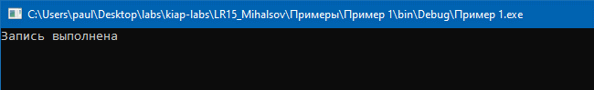

Рисунок 1 – Проверка работы примера 1

**Пример 2.** Асинхронные версии методов.

Выполнение примера (рисунок 2).

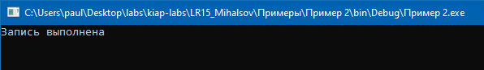

Рисунок 2 – Проверка работы примера 2

**Пример 3.** Cчитаем текст полностью из ранее записанного файла.

Выполнение примера (рисунок 3).

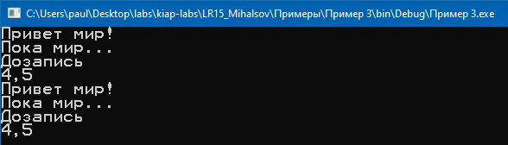

Рисунок 3 – Проверка работы примера 3

**Пример 4.** Считывание текста построчно.

Выполнение примера (рисунок 4).

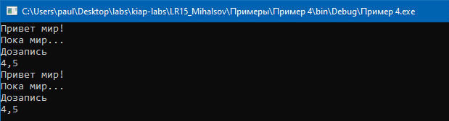

Рисунок 4 – Проверка работы примера 4

**Задание 1.** Модернизируйте программу из Лабораторной работы №8 так, чтобы текст, предназначенный для обработки, читался из файла.

Листинг программы

using System;

using System.Collections.Generic;

using System.IO;

using System.Linq;

using System.Text;

using System.Text.RegularExpressions;

using System.Threading.Tasks;

namespace Задание_1

{

class Program

{

static void Main(string[] args)

{

string path = @"data.txt";

StreamReader sr = new StreamReader(path);

string text = sr.ReadToEnd();

Console.WriteLine("Текст до обработки: \n{0}\n",text);

Regex reg;

reg = new Regex(@"\s{2,}");

text = reg.Replace(text, " ");

reg = new Regex(@"[.!?][ ]");

text = reg.Replace(text, ".\n");

Console.WriteLine("Текст после обработки: \n{0}", text);

Console.ReadKey(true);

}

}

}

Проверка работы программы (рисунок 4).

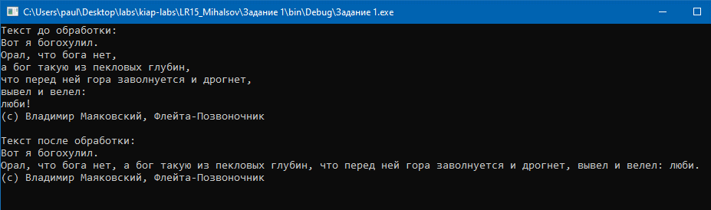

Рисунок 4 – Проверка работы программы

**Задание 2.** Скопировать из файла F1 в файл F2 строки, начиная с К до К+5. Подсчитать количество гласных букв в F2.

Листинг программы

using System;

using System.Collections.Generic;

using System.IO;

using System.Linq;

using System.Text;

using System.Text.RegularExpressions;

using System.Threading.Tasks;

namespace Задание_2

{

class Program

{

static void Main(string[] args)

{

int K = 18;

int KK = 5;

string path1 = @"F1.txt";

string path2 = @"F2.txt";

StreamReader sr = new StreamReader(path1);

for (int i = 1; i < K; i++) sr.ReadLine();

using (StreamWriter sw = new StreamWriter(path2, false))

{

for (int i = 0; i < KK; i++)

{

string line = sr.ReadLine();

Console.WriteLine(line);

sw.WriteLine(line);

}

}

sr = new StreamReader(path2);

Regex reg = new Regex(@"[ауоыиэяюёе]");

string text = sr.ReadToEnd();

MatchCollection matchs = reg.Matches(text);

Console.WriteLine("\nКоличество гласный букв в {0} составило {1}", path2, matchs.Count);

Console.ReadKey(true);

}

}

}

Проверка работы программы (рисунок 5).

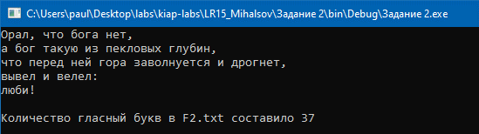

Рисунок 5 – Проверка работы программы

Содержание файла F1.txt

Версты улиц взмахами шагов мну.

Куда уйду я, этот ад тая!

Какому небесному Гофману

выдумалась ты, проклятая?!

Буре веселья улицы узки.

Праздник нарядных черпал и черпал.

Думаю.

Мысли, крови сгустки,

больные и запекшиеся, лезут из черепа.

Мне,

чудотворцу всего, что празднично,

самому на праздник выйти не с кем.

Возьму сейчас и грохнусь навзничь

и голову вымозжу каменным Невским!

Вот я богохулил.

Орал, что бога нет,

а бог такую из пекловых глубин,

что перед ней гора заволнуется и дрогнет,

вывел и велел:

люби!

Бог доволен.

Под небом в круче

измученный человек одичал и вымер.

Бог потирает ладони ручек.

Думает бог:

погоди, Владимир!

Это ему, ему же,

чтоб не догадался, кто ты,

выдумалось дать тебе настоящего мужа

и на рояль положить человечьи ноты.

Если вдруг подкрасться к двери спаленной,

перекрестить над вами стёганье одеялово,

знаю -

запахнет шерстью паленной,

и серой издымится мясо дьявола.

А я вместо этого до утра раннего

в ужасе, что тебя любить увели,

метался

и крики в строчки выгранивал,

уже наполовину сумасшедший ювелир.

В карты бы играть!

В вино

выполоскать горло сердцу изоханному.

Не надо тебя!

Не хочу!

Все равно

я знаю,

я скоро сдохну.

Если правда, что есть ты,

боже,

боже мой,

если звезд ковер тобою выткан,

если этой боли,

ежедневно множимой,

тобой ниспослана, господи, пытка,

судейскую цепь надень.

Жди моего визита.

Я аккуратный,

не замедлю ни на день.

Слушай,

всевышний инквизитор!

Рот зажму.

Крик ни один им

не выпущу из искусанных губ я.

Привяжи меня к кометам, как к хвостам

лошадиным,

и вымчи,

рвя о звездные зубья.

Или вот что:

когда душа моя выселится,

выйдет на суд твой,

выхмурясь тупенько,

ты,

Млечный Путь перекинув виселицей,

возьми и вздерни меня, преступника.

Делай что хочешь.

Хочешь, четвертуй.

Я сам тебе, праведный, руки вымою.

Только -

слышишь! -

убери проклятую ту,

которую сделал моей любимою!

Версты улиц взмахами шагов мну.

Куда я денусь, этот ад тая!

Какому небесному Гофману

выдумалась ты, проклятая?!

Содержание файла F2.txt

Орал, что бога нет,

а бог такую из пекловых глубин,

что перед ней гора заволнуется и дрогнет,

вывел и велел:

люби!

**Вывод:** В результате выполнение лабораторной работы были получены практические навыки по работе с файлами в языке программирования C#.